新 书 推 荐

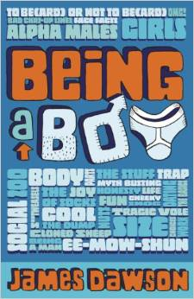
中文书名：《做个男孩》
英文书名：Being a Boy
作 者：James Dawson
出 版 社：Hot Key Books
代理公司：ANA
出版日期：2013年9月
代理地区：中国大陆、台湾
审读资料：电子稿/样书
页 数：192页
类 型：少年文学

内容简介：

对十来岁的男孩子们来说，这本率直、有趣，又有些恶作剧的指南书介绍了所有青春期时期他们需要知道的东西——不仅仅是一些单纯的事项，还有社会等级，与女孩子的关系、小簧片、性传播疾病、性欲、避孕与性爱。

指南内容涵盖生活中常见的秘密、错误想法与一整门人际交往时使用的新语言——当然是不成条文的那种。不仅如此，这本书还为大家规范了说话的尺度，如果你觉得有什么地方不明白，可以在这本书里查看。

作者简介：

詹姆斯·道森（James Dawson）是一位作家（曾创作《说出她的名字》（SAY HER NAME）与《中空的矛》（HOLLOW PIKE））。但在过去十年，绝大部分时间他都在以PSHE（社会、健康（与公民身份）、教育）教师的身份工作与学习。通过自己的工作经验，詹姆森了解到青少年男孩们真正需要的东西，以及在他们成长过程中真正想知道的事情。

谢谢您的阅读！
请将回馈信息发至：黄家坤 （Jackie Huang）
安德鲁﹒纳伯格联合国际有限公司北京代表处
北京市海淀区中关村大街甲59号中国人民大学文化大厦1705室, 邮编：100872
电话：010-82504106
传真：010-82504200
Email: JHuang@nurnberg.com.cn
网址：www.nurnberg.com.cn
微博：http://weibo.com/nurnberg
豆瓣小站：http://site.douban.com/110577/
微信订阅号：安德鲁书讯

